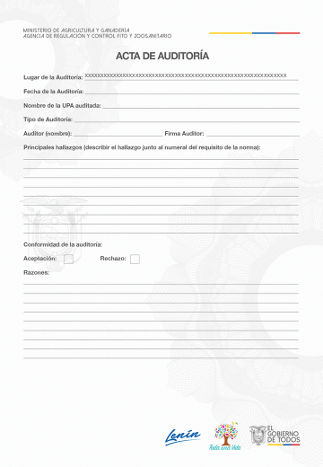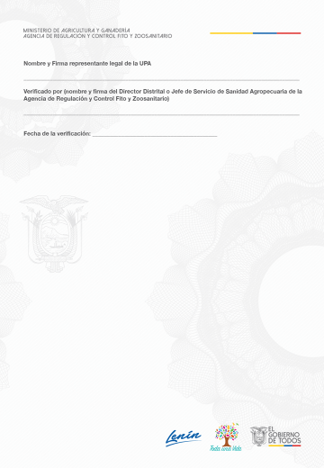

CONTROL DE CAMBIOS:
FECHA ANTERIOR | CAMBIOS O MODIFICACIONES | FECHA DEL CAMBIO | AUTOR
05/02/2020 | Se quitó la palabra anexo 4 y se deja con el nombre Acta de Auditoría se incorporó la sección de conformidad de la auditoría aceptación, rechazo y razones | 05/05/2020 | Johanna Jiménez

